|  |  |
| --- | --- |
| **Examen ExtraOrdinaria**  **Programación II** | |
| 2016-2017 | |
|  |  |

En Donosti a 30 de Enero de 2017 Profesor: Javier Cerro

1. Contexto

En una bodega se quiere llevar una gestión de los tipos de vinos que tienen. La pantalla de la aplicación es la siguiente:

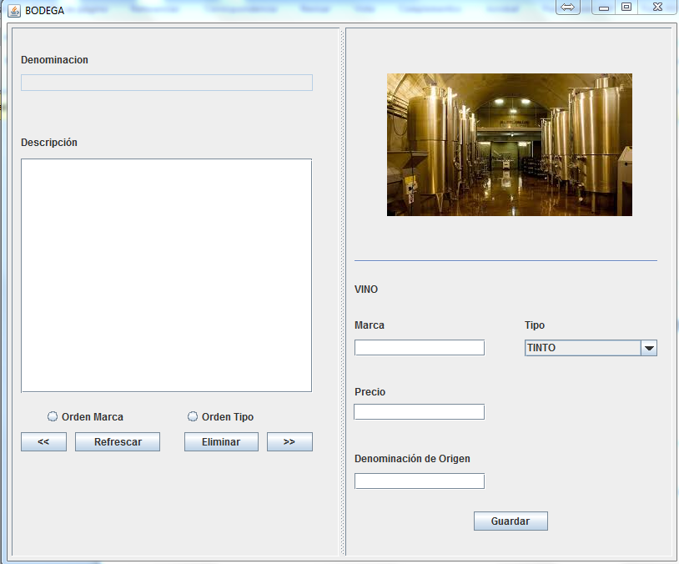

Ilustración 1 Interfaz de usuario de la aplicación

En la parte izquierda se realiza la visualización de los vinos introducidos, mientras que en la derecha se introducen los datos **vinos.**

Los datos requeridos para los vinos son los siguientes:

* Marca: Marca del vino a introducir.
* Precio: Precio de la botella de vino.
* Denominación de origen: denominación de origen del vino introducido.
* Tipo: Tipo de vino, tinto o blanco (COMUN.clsConstante.enTipo).

En la aplicación un vino se distinguirá por marca, tipo y denominación de origen, y no podrá haber vinos repetidos.

**Ejercicio 1 (1 ptos)**

Diseña la estructura de clases necesaria para contener la información que tiene que gestionar la aplicación, junto con los métodos hashcode e equals necesarios para que los objetos se distingan de forma unívoca en base a los atributos definidos, y para que estos puedan ser guardados en fichero.

**Ejercicio 2 (2 ptos)**

Desarrolla la funcionalidad para guardar en fichero la información requerida de un vino, de tal manera que no se repitan los objetos al ser introducidos en el fichero, y si se repiten haz que salte una excepción por la que se le informe al usuario de tal situación.

Puede usar los siguiente métodos programados en el formulario para coger los valores de los JCombobox.

**private** String getTipoVino ()

**Ejercicio 3 (2 ptos)**

Al pulsar en el botón “Refrescar” oObtén la lista de todos los vinos que haya guardados en la aplicación, de tal forma que se puedan rellenar la denominación y la descripción de cada objeto guardado. La denominación y la descripción de cada objeto la decides tú.

Para llevar a cabo el ejercicio usa una interfaz que sirva de intercambio de información entre la LP y la LN. No puedes pasar a la LP ningún objeto de la LN. Utiliza una interfaz de tipo itfProperty.

Puedes utilizar el método

private void MostrarInformacionObjeto(String denominacion, String descripcion)

programado en el formulario.

**Ejercicio 4 (2 ptos)**

Cuando se pulse el botón eliminar, se debe eliminar del fichero el vino que en ese momento se está visualizando. .

**Ejercicio 5(2 ptos)**

Dependiendo del radiobutton seleccionado, devuelve los vinos ordenados en base a la Marca o al Tipo, de tal forma que al pulsar en refrescar, se carguen los vinos ordenados.

Puedes utilizar las funciones implementadas en el formulario para saber cuál de los dos está activo:

private boolean OrdenarPorMarca()

private boolean OrdenarPorTipo()

**Ejercicio 6(1 ptos)**

Implementa la función de los botones derecha e izquierda para poder visualizar la lista de todos los vinos guardados, de tal forma que no se genere ninguna excepción en el recorrido de la lista.